Горькая правда о пиве
Несмотря на то, что пиво известно уже давно, а хмель в Европе культивируют примерно 1000 лет, до сих пор нет ясности в том, как же действует этот "напиток" на организм человека. С одной стороны в каких-то книжонках можно встретить целые оды пиву, заканчивающиеся рекомендациями употреблять пиво беременным женщинам, кормящим матерям, давать пиво младенцам "для лучшего сна", с другой стороны главный санитарный врач РФ Геннадий Онищенко говорит: "Не СПИД, не туберкулез погубят Россию, а пивной алкоголизм среди юного поколения".
Давно было отмечено, что употребление спиртного приводит к феминизации мужчин и маскулинизации женщин, т.е. у мужчин появляются некоторые женские признаки и развивается импотенция, а женщины становятся более "мужественными" - грубеет голос, характер, появляется растительность на лице. Среди всего разнообразия алкогольных изделий, доступных на данный момент, именно пиво оказывает наиболее негативное влияние на содержание половых гормонов в организме мужчин и женщин. Оказалось, что в "шишечках" хмеля, используемых для придания пиву специфического горьковатого вкуса, содержится 8-пренилнарингенин (8-ПН) – вещество, относящиеся к классу фитоэстрогенов ("фито" – растение, "эстроген" – женский половой гормон).
Подобные соединения находят и в некоторых других растениях, например, в красном клевере, люцерне. Народная медицина давно знала об этом явлении, и поэтому пастухи тщательно следили, чтобы скот не потреблял много таких растений. В противном случае это грозит бесплодием, что и наблюдалось, например, в Австралии при выпасе овец на красном клевере. Однако следует отметить, что 8-ПН превосходит по своей гормональной силе все остальные фитоэстрогены в 10-100 раз и приближается по активности к человеческому гормону – эстрогену. Факт этот начиная с 1999 года активно обсуждается в специализированной научной литературе, но для широкого круга читателей эта информация остается практически закрытой.
Что такое половые гормоны? Половые гормоны регулируют формирование и функционирование половых органов, проявление вторичных половых признаков и некоторые стороны поведения человека.
Если говорить о различиях между мужчиной и женщиной, то они в первую очередь определяются тем, что в организме мужчины вырабатывается мужской гормон (тестостерон), а в организме женщины – женский (эстроген). Именно действие этих веществ определяет не только внешнее отличие мужчины от женщины, но дает мужчине большую мышечную силу, соответствующую фигуру, растительность на лице, мужской голос и характер, а женщине – женскую фигуру, отсутствие волос на лице, более мягкий голос и женский характер.
Важной особенностью гормонов является их высокая активность даже в низких концентрациях. Так, в организме здоровой женщины в сутки вырабатывается всего лишь 0.3-0.7мг эстрогена, что по весу соответствует половине крупинки сахара! Этого количества вполне достаточно, чтобы человек был женщиной. Действующая концентрация женского гормона в 1л пива может достигать 0.15мг в пересчете на эстроген. Здесь, однако, нужно отметить, что 90% фитоэстрогена в пиве содержится в неактивной форме, но у 30% европейцев микрофлора кишечника работает таким образом, что переводит гормон в активную форму уже внутри организма – в тонком кишечнике.
Что дает пиво мужчине? Мужчина, потребляя пиво, в существенной степени замещает в собственном организме мужской гормон на женский. Раньше мужской гормон давал ему активность, волевые качества, стремление к победе, желание лидировать, а теперь мы получаем безвольное, апатичное существо промежуточного рода, способное лишь лежать на диване и тупо смотреть в телевизор. Далее могут появиться раздражительность и стервозность.
Фигура такого существа тоже меняется – расширяется таз, жир откладывается по женскому типу – на бедрах. Мышцы живота слабеют, и появляется "пивной живот".
Сердце, вынужденное каждый день перекачивать излишнее количество жидкости, поступающей с пивом, заметно увеличивается в размерах, его стенки становятся более тонкими и дряблыми, снаружи оно зарастает жиром. Развивается ишемическая болезнь сердца и увеличивается риск инфаркта, физические нагрузки переносятся все более и более тяжело, появляется отдышка. Врачи называют этот синдром "пивное" или "баварское" сердце.
Все более проблематичным становится выполнение мужских обязанностей, постепенно развивается импотенция, влечение к женщине заменяется влечением к алкоголю.
Что дает пиво женщине? Женский организм работает сложнее и изящнее мужского, в нем каждый месяц гормональный фон существенным образом меняется, и вторжение в этот тонкий механизм введением фитоэстрогенов или других гормональных препаратов грозит серьезными последствиями вплоть до бесплодия. В нормальном состоянии организм женщины сам вырабатывает столько эстрогена, сколько ей в данный момент нужно. Если женщина пьет пиво и таким образом вводит в свой организм дополнительное количество женского гормона, то это может приводить, как показано в опытах на крысах, к увеличению матки, разрастанию тканей матки и влагалища, выделению излишнего секрета и слизи в фаллопиевых трубах, нарушению менструального цикла. Все это ставит под вопрос пригодность такой женщины для продолжения рода.
Если у мужчин потребление пива снижает влечение к противоположному полу, то у женщин наоборот увеличивает, что вносит дисгармонию в семейные отношения. Особенно грустно наблюдать девушку с бутылкой пива в одной руке и сигаретой в другой. Мимоходом отметим, что в табачном дыме обнаружен целый спектр фитоэстрогенов, а у мужчин курение ведет к импотенции, развивающейся в течение 10-20 лет. К сожалению, девушки иногда принимают это за норму и не подозревают о причинах этого психического расстройства – пиве, курении и сопутствующей рекламе, навязывающий соответствующий стиль жизни и поведения.
Не хочу, однако, чтобы данная статья была расценена, как призыв переходить с пива на более крепкие алкогольные изделия – вино и водку. Именно по такому ложному пути направляется начинающий алкоголик, постепенно увеличивая крепость и потребляемую дозу! Нужно отметить, что любое спиртное ведет к гормональным нарушениям у мужчин и женщин, поскольку с течением времени алкоголь угнетает функции и приводит к перерождению тканей семенников, яичников, надпочечников и печени, т.е. органов, регулирующих гормональный фон человека. Но основной удар алкоголь наносит по мозгу, убивая его клетки и нарушая в первую очередь самые тонкие функции коры головного мозга. Таким образом, несколько упрощая проблему, можно сказать, что если человек хочет сначала стать моральным уродом, а уже потом импотентом, то он пьет водку, а если предпочитает обратную последовательность – сперва импотенция и уже потом дебилизм, то пьет пиво. Нормальному человеку ни пиво, ни водка не нужны.
Только отказаться от пива для многих людей порой бывает очень сложно. Почему? Здесь уместно вспомнить о хмеле.
С точки зрения ботаники ближайшим родственником хмеля является конопля. Конопля является источником таких наркотиков, как марихуана и гашиш. И в хмеле эти наркотические вещества тоже содержатся, пусть и в более низкой концентрации. Помимо этого хмель вырабатывает немного морфина - действующего начала опиума и героина. На самом деле содержащийся в пиве алкоголь тоже является наркотиком – этот факт отмечается в ГОСТ 5964-82 на этанол: "Этиловый спирт – ... относится к сильнодействующим наркотикам". Но к пиву пристрастие формируется незаметнее и быстрее, чем к другим алкогольным изделиям, а лечится пивной алкоголизм с еще большим трудом, чем обычный. Таким образом, подразделяя наркотики на "стартовые" и "добивающие", отнесем табак и пиво к стартовым наркотикам. Пиво особенно опасно тем, что именно через него осуществляется очень раннее, зачастую до 7 лет, приобщение детей к алкоголю. Это обстоятельство имеет крайне негативные последствия для дальнейшего умственного, физического и полового развития подростков.
Пару слов о том, как делают традиционное пиво. Алкогольное брожение осуществляется на основе ячменного солода, углеводы которого перерабатываются пивными дрожжами в этиловый спирт. Однако помимо этилового спирта дрожжи всегда выделяют еще целый "букет" веществ – широкий набор спиртов, сложные эфиры, альдегиды, кетоны – все то, что известно в народе под названием "сивушные масла". По мере накопления этих ядов и этилового спирта дрожжи погибают, потому что среда становится непригодной для их дальнейшей жизни.
В народе правильно говорят: "Пиво – не водка". Действительно, по своим токсикологическим характеристикам пиво, с учетом потребляемого количества, гораздо хуже водки, оно даже хуже самогона! Ведь производители водки используют для ее приготовления спирт, прошедший специальную очистку. И хотя спирт – это яд, разрушающий в первую очередь мозг, но производители гордятся тем, что очистили его от сивушных масел – еще более токсичных веществ. Даже самогонщики не разливают брагу просто так по банкам, а все-таки ее перегоняют, тем самым хоть частично очищая спирт от тяжелых компонентов сивухи. Согласно ГОСТ Р 51355-99 на водку, содержание в ней сивушного масла не может превышать 3 мг/л, а в пиве содержание этих токсинов составляет 50-100 мг/л! Именно поэтому отравление пивом получается более тяжелым.
Широкомасштабных исследований воздействия пива на организм человека до сих пор не проведено, что впрочем, понятно, учитывая заинтересованность сторон. Однако есть данные, что употребление пива повышает более чем на 30% вероятность развития рака груди, вызывает целый спектр глазных болезней. Риск развития катаракты и макулопатии (дистрофия желтого пятна, ведущая к слепоте) увеличивается в 1.5-3 раза, а одновременное курение усиливает негативный эффект.
Советы употреблять пиво беременным женщинам можно без преувеличения считать преступными! Иногда можно встретить советы давать столовую ложку пива младенцам для лучшего сна. На организм ребенка этанол действует в 5 раз сильнее, а если еще учесть, что его масса в 12-15 раз меньше массы его мамы, то эта доза в 15 грамм пива эквивалента 1 литру для взрослого. Каждый может живо представить себе то оглушенное, тошнотворное состояние, которое вызвал бы литр пива, выпитый залпом. Даже один такой эксперимент – это издевательство над ребенком!
Мало кто подозревает, что на данный момент рынок пива в России контролируется иностранным капиталом.
Эти иностранные кукловоды хорошо умеют манипулировать сознанием человека. И нам внушают, что в жизни нужно попробовать все.
На самом деле в этой жизни надо попробовать отнюдь не все, а лишь одно, всего одно. Надо попробовать быть (стать) Человеком. Не растением, не скотиной, не фишкой в чужих руках, а Человеком.

Кандидат химических наук
Клименко Иван Петрович

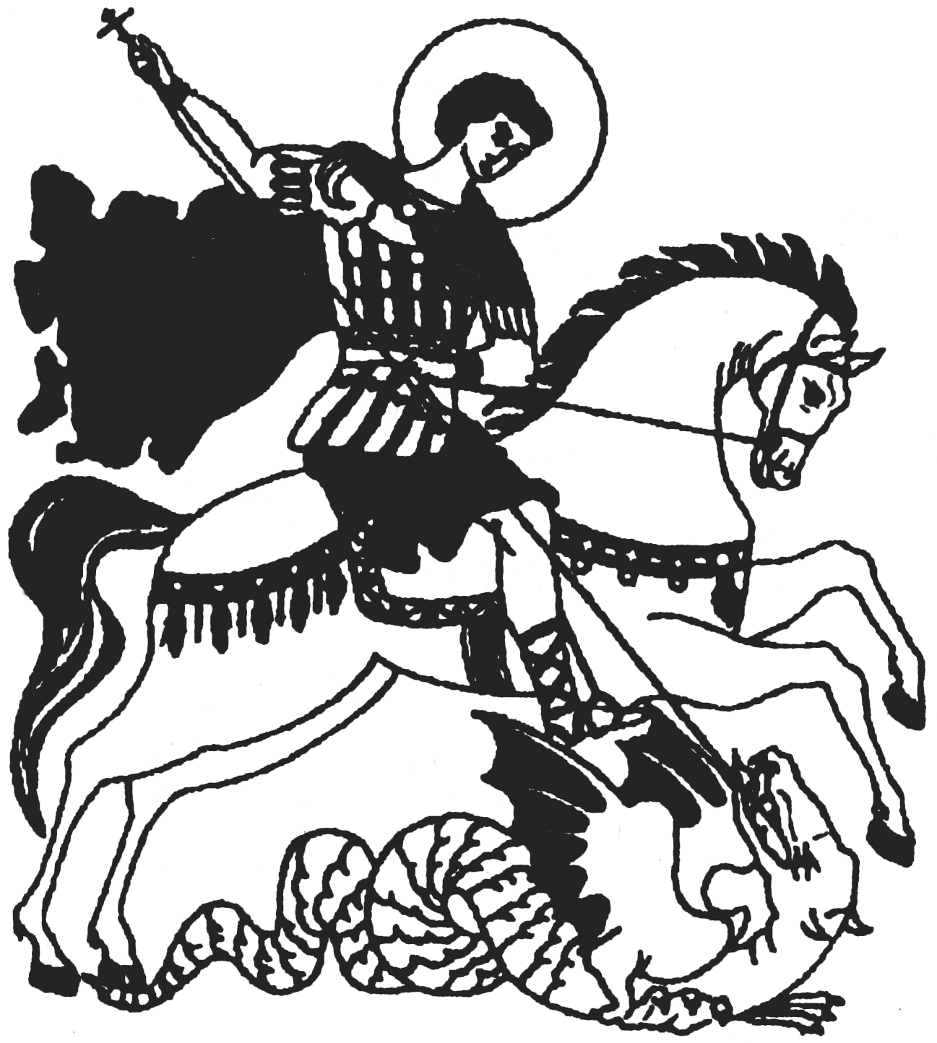

Горькая правда о пиве

За последние 10 лет по официальной статистике в России каждый год в среднем рождается 1.35 миллиона человек, а умирает 2.20 миллиона человек, из них ~700 тысяч человек от причин связанных с алкоголем, и ~400 тысяч человек от причин, связанных с курением, от наркотиков 50–100 тысяч, самоубийства – 30-40 тысяч, убийства – 25-30 тысяч человек. Каждая пятая семейная пара бесплодна.

